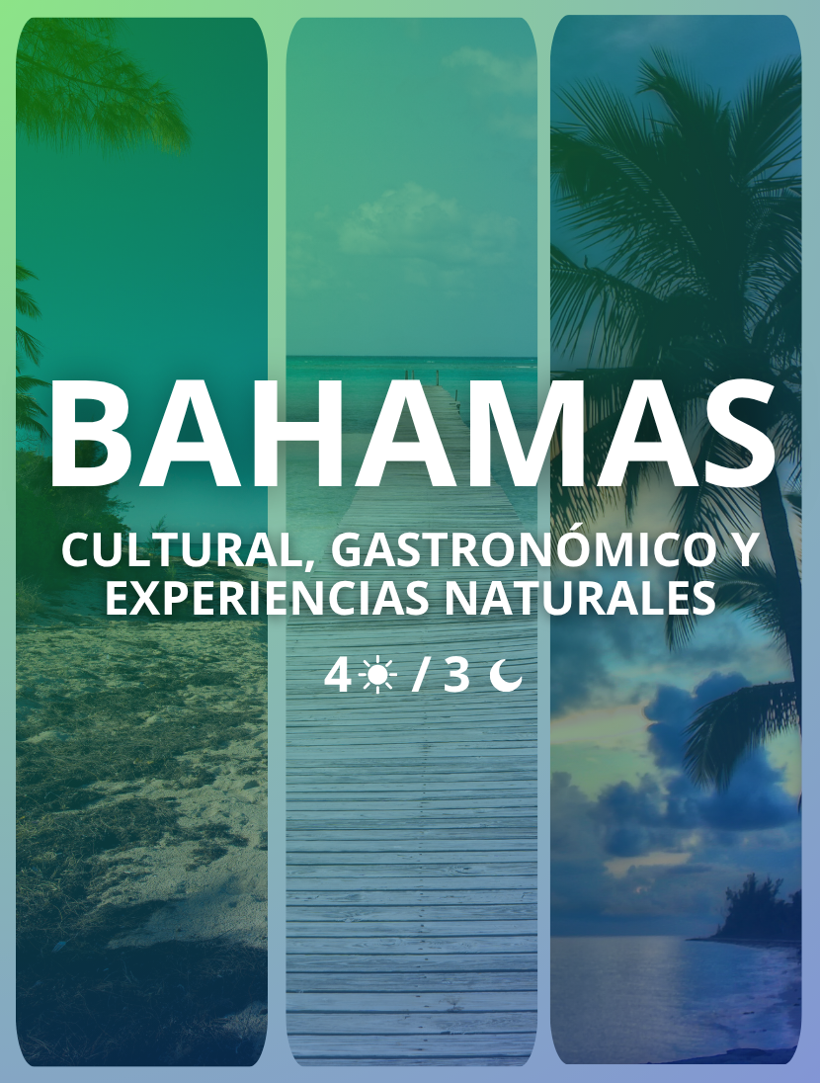

BAHAMAS CULTURAL, GASTRONÓMICO Y EXPERIENCIAS NATURALES
Duración: 4 días / 3 noches

ITINERARIO

Día 1 – Bogotá – Nassau
0Llegada: Arribo al Aeropuerto Internacional Lynden Pindling (tarde), Recepción bilingüe y traslado privado al hotel seleccionado, Check-in hotel categoría 4★. Alojamiento.

Día 2 – Nassau – Tour histórico y gastronómico
Desayuno, Recorrido de 4 horas por 6 lugares emblemáticos, Degustación de bebidas tropicales, Aperitivos típicos, Té herbal nativo, Almuerzo ligero incluido. Alojamiento.

Día 3 – Nassau – Encuentro con delfines
Desayuno, Traslado a isla privada, Interacción con delfines en su hábitat natural, Tarde libre en la playa, Bebidas tropicales incluidas, Almuerzo incluido. Alojamiento.

Día 4 – Nassau – Bogotá
Desayuno. Traslado temprano al aeropuerto para vuelo de regreso.

TARIFAS
PRECIO POR PERSONA
1.515 USD
- Tarifas por persona en acomodación doble

INCLUYE
- Traslados aeropuerto – hotel – aeropuerto en servicio privado bilingüe
- Alojamiento en hotel 4★ con desayunos diarios
- Tours mencionados con transporte, guía en español y entradas
- Almuerzos y bebidas según itinerario
- Asistencia médica internacional

NO INCLUYE
- Vuelos internacionales Bogotá – Nassau – Bogotá
- Propinas
- Gastos personales
- Visado (si aplica)

CONDICIONES
- Vigencia: Todo 2026
- Sujeto a disponibilidad
- Tarifas en base doble

RECOMENDACIONES
- Visa: No requerida para colombianos vía Panamá (PTY)
- Vacuna: Fiebre amarilla obligatoria
- Manejo: Conducción por el lado izquierdo
- Equipaje: Preferible maleta blanda para excursiones

